Получение субсидии на развитие личного подсобного хозяйства

Гражданин, имеющий земельный надел, может вести личное подсобное хозяйство. Если он желает развивать ЛПХ, тогда вправе рассчитывать на государственную финансовую поддержку. Важно знать, на какие цели и кому предназначаются такие выплаты.

Что представляет собой субсидия на ЛПХ
Государственная программа помощи собственникам персональных подсобных хозяйств существует с 2013 г. Она предусматривает выделение средств фермеру для того, чтобы он мог развивать своё ЛПХ. Это выгодно и землевладельцам, и государству.
Ведь разработка данной программы способствует:
- освоению заброшенных земель;
- производству натуральных продуктов;
- импортозамещению;
- повышению доходности с/х;
- развитию производств в сельской местности.

Землевладельцы претендуют на матподдержку для:
- приобретения материалов и аппаратуры для осуществления сельскохоз деятельности;
- содержания крупного рогатого скота (КРС);
- частичного покрытия затрат на убой скота;
- чтобы искусственно осеменить коров;
- покупки корма, запчастей, вет.препаратов, теплицы, системы капельного полива, удобрений и так далее.

Законодательная база 2020 год
Согласно ст. 7 ФЗ «О личном подсобном хозяйстве», разработаны меры, которые призваны помочь людям, ведущим ЛПХ.
Во втором пункте прописан реестр направлений, по которым государство вправе помочь землесобственникам:
- Стимулирование развития ЛПХ – для этого создаются экологические, социальные, организационно-правовые условия.
- Предоставление материально-технических, финансовый ресурсов и научно-технологической помощи.
- Мероприятия по повышению качества племенных и продуктивных сельскохозяйственных животных.
- Формирование инфраструктуры (проведение энерго- и водоснабжения, подъездных путей, а также обеспечение средствами связи и т. д.).
- Организация обслуживающих, перерабатывающих сельскохозяйственных кооперативов.
- Бесплатная ветеринарная помощь для животных подсобного хозяйства.

Данный закон дает право конкретным территориальным субъектам принимать и иные меры, направленные на развитие ЛПХ.
Всё это особенно важно в период санкций, так как данные мероприятия стимулируют развитие российских подсобных хозяйств, способствуют быстрейшему импортозамещению.
В законодательной базе сказано, что документально ЛПХ оформлять не нужно. Начало ведения хозяйственной деятельности на конкретном участке правомерно с того времени, когда гражданин становится землевладельцем и регистрирует эту территорию на себя.

Условия получения помощи
Чтобы заручиться материальной поддержкой государства, иметь возможность получить безвозмездную субсидию для персонального фермерского хозяйства, у гражданина в собственности должен быть земельный участок размером не больше 0,5 га. В некоторых областях на местах принято решение увеличить эту цифру в 5 раз (но не более).
Ещё для работы в личных подсобных хозяйствах нельзя привлекать наемных рабочих.
Рассматриваемый участок должен иметь сельскохозяйственное назначение. То есть, он не может относиться к полевым землям, на которых запрещено строить дома. А на сельскохозяйственных территориях правомерно возводить такие объекты. Но эти постройки должны быть для одной семьи – не более.
Подать заявление для получения субсидии на развитие ЛПХ могут землевладельцы:
- достигшие 18 лет;
- признанные дееспособными;
- имеющие средне-специальное, высшее образование с уклоном сельскохозяйственной направленности или, прошедшие спецкурсы либо, работающие не менее трех месяцев главами КФК;
- владеющие статусом предпринимателя, если у них – фермерское хозяйство.

А вот льготные категории населения, которым также положена субсидия на развитие подсобного хозяйства:
- инвалиды;
- малоимущие;
- многодетные;
- граждане, имеющие более двух единиц крупного рогатого скота.

Инструкция по открытию подсобного хозяйства
ЛПХ представляет собой плацдарм для деятельности собственника надела. Она направлена на развитие садоводства, огородничества и выращивание домашней птицы, животных на личном земельном участке. Результаты этой непредпринимательской деятельности призваны удовлетворить нужды самого гражданина и его семьи. Собственнику надела разрешено продавать излишки произведённой в своём ЛПХ продукции.
Существует определенный порядок открытия личного подсобного хозяйства, когда в наличии есть земельный участок или его нет.

При наличии земельного участка
Если у гражданина уже есть собственность в виде сельскохозяйственной территории, тогда дополнительно ЛПХ оформлять не нужно. Если участок ещё не зарегистрирован, то вести личное подсобное хозяйство фермер сможет, когда документально утвердит персональное право на этот надел.

При отсутствии земельного участка
Такой надел можно приобрести у юридического или физического лица. Перед сделкой изучив правоустанавливающие документы, бумаги, которые подтверждают законность приобретения. Если участок принадлежит не одному, а нескольким собственникам, тогда необходимо согласие всех сторон на продажу этой территории.
После осуществления сделки зарегистрировать владение. Это сделает новый собственник в территориальном МФЦ или в Росреестре предоставив:
- паспорт;
- контракт купли-продажи;
- заявку для регистрации прав собственности;
- документ, подтверждающий право на землю.

Ещё предварительно нужно оплатить госпошлину и принести квитанцию, подтверждающую это.

Получение помощи от государства
Законом предусмотрено выделение субсидии для ведения и развития ЛПХ. Землевладелец сначала определится, какой вид сельскохозяйственной деятельности он станет осуществлять на своём наделе.
При этом нужно учесть возможные риски. Например, если недалеко находятся соседние участки, то не получится разводить некоторых животных в подсобном хозяйстве из-за шума и запаха.
Если ЛПХ расположено на достаточном удалении от чужих границ, тогда препятствий для осуществления желаемой деятельности не должно быть.
Фермер составляет бизнес-план, собирает другие необходимые документы. Это:
- паспорт;
- право собственности на землю с обозначениями размеров участка;
- справка о постановке данной территориальной единицы на кадастровый учёт;
- выписка из похозяйственной книги – данный документ подтверждает, что произведённая фермером продукция используется им и членами его семьи, то есть, отсутствует предпринимательская деятельность;
- документ о профильном образовании владельца участка;
- трудовая книжка;
- справка об отсутствии штрафов, задолженностей из налоговой инспекции;
- технические паспорта на крупную сельскохозяйственную технику;
- справка об имеющихся активах.

Справка об уплате налогов
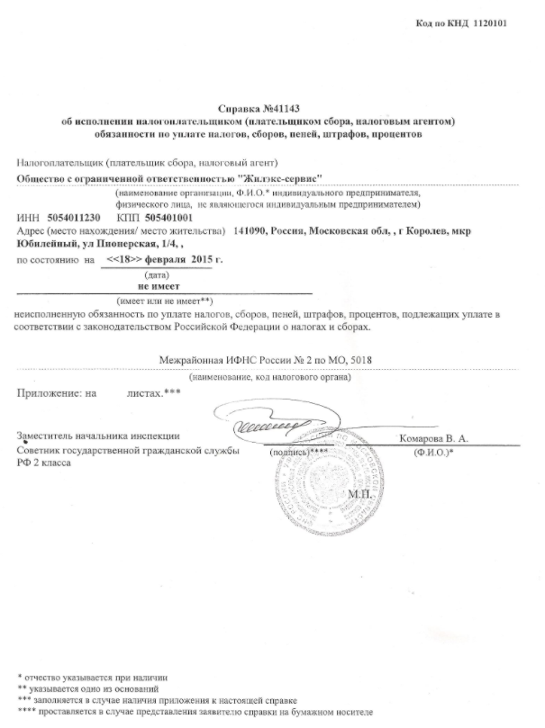
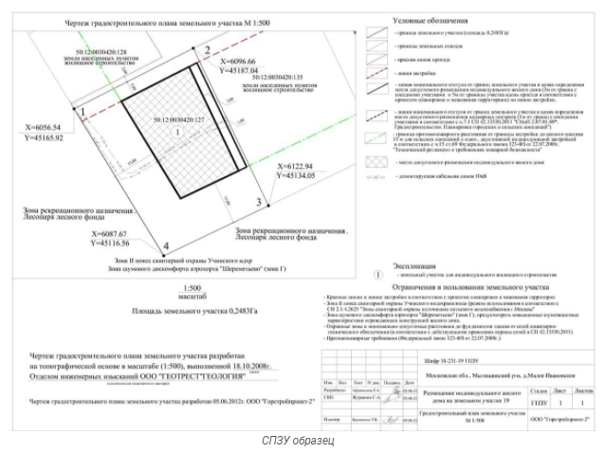
Собранные документы сдаются в территориальный филиал Министерства Сельского хозяйства. В течение 15 дней придёт положительный или отрицательный ответ. В случае одобрения субсидии или для решения сопутствующих вопросов заявителя могут вызвать в местный муниципалитет для беседы.

Определение размеров выплат
Субсидия на развитие ЛПХ имеет региональный характер. Так, размер таких пособий в Белгородский, Самарской области, в Башкирии отличается. Но есть и общее.
Новый закон, вступивший в силу в 2019 году, трактует, что максимальная сумма вложений ЛПХ может составлять 30 млн руб. При этом фермер вправе рассчитывать на субсидию от государства в размере 60%, а оставшиеся 40% должен вложить сам. При этом допустимо 3/4 от этой второй суммы взять путем кредитования.

Про налогообложение
Владельцы личных подсобных хозяйств обязаны ежегодно платить земельный налог в ФНС. Он равен 0,3% от кадастровой стоимости участка.
Если гражданин реализует излишки сельскохозяйственной продукции, тогда он должен вносить 13% подоходного налога от полученной выручки. Для этого землевладелец сначала заполняет декларацию, затем оплачивает пришедшую из налоговой инспекции квитанцию.

Дополнительная поддержка многодетных семей
Наличие собственного ЛПХ может стать хорошим подспорьем для мужа, жены, имеющих нескольких детей. Такие семьи входят в перечень льготных категорий населения. Государство обязует муниципальные власти выделять данным гражданам земельные участки для ЛПХ безвозмездно.
При рассмотрении предоставления субсидий многодетные семьи находятся в числе первоочередников, которые имеют право на получение таких дотаций.

Возможные причины отказа
Их может быть несколько. Среди наиболее часто встречающихся следующие причины отрицательного результата:
- Фермер предоставил не все документы или информация в некоторых не соответствует действительности.
- Гражданин без уважительной причины имеет налоговые долги.
- Составленный землевладельцем план развития ЛПХ доказывает нерентабельность намеченного им бизнеса.
Те, кто хотят трудиться на своей земле, открыть небольшой бизнес, имеют право на получение субсидии. Государство предоставляет такую возможность.

